МИНОБРНАУКИ РОССИИ

Федеральное государственное бюджетное образовательное учреждение

высшего образования

**«Гжельский государственный университет»** (ГГУ)

Колледж ГГУ

Специальность 09.02.07 Информационные системы и программирование

**Реферат**

**ПО «Технологии разработки ПО»**

**на тему: «Стандарты, регламентирующие работу с требованиями.»**

ВЫПОЛНИЛ:

Студент группы ИСП-О-18

Вдовин А.В.

ПРОВЕРИЛА:

Прокуронова А.Ю.

Оценка ___________________

п. Электроизолятор

2019 г.

**СТАНДАРТИЗАЦИЯ В ПРОГРАММНОЙ ИНЖЕНЕРИИ**

В Толковом словаре по информатике В.И. Першикова и В.М. Савинкова понятие **стандартизация** определяется как принятие соглашения по спецификации, производству и использованию аппаратных и программных средств вычислительной техники; установление и

применение стандартов, норм, правил и т.п.

Требования к ПО**-** этодокумент, в котором прописывается, что должно делать разрабатываемое ПО

**Стандартизация выполняет следующие функции:**

1. упорядочивание объектов (продукции, работ, услуг, процессов), создаваемых людьми в разных странах;
2. закрепление в нормативных документах оптимальных требований к упорядоченным объектам;
3. установление правил применения этих нормативных документов. На международном уровне стандартизация;
4. обеспечивает взаимозаменяемость элементов сложной продукции;
5. сближает уровень качества товаров, производимых в разных странах;
6. содействует взаимообмену научно-технической информацией;
7. содействует международной торговле.
8. ускоряет научно-технический прогресс участников международных организаций.

В процессе стандартизации вырабатываются нормы, правила, требования, характеристики, касающиеся объекта стандартизации, которые оформляются в виде нормативного документа.

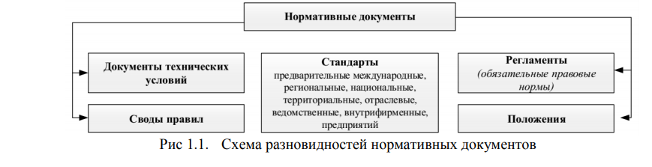

**Стандарт** – это нормативный документ, разработанный на основе консенсуса, утвержденный

признанным органом, направленный на достижение оптимальной степени упорядочения в

определенной области. В стандарте устанавливаются для всеобщего и многократного использования

общие принципы, правила, характеристики рекомендательного характера, касающиеся различных

видов деятельности или их результатов.

**Основные типы стандартов:**

1. Корпоративные стандарты
2. Отраслевые стандарты
3. Государственные стандарты
4. Международные стандарты

**Международные организации, разрабатывающие стандарты:**

1. Международная организация по стандартизации (ИСО) (International Organization for Standardization, ISO)
2. Международная электротехническая комиссия (МЭК)
3. Объединенный технический комитет (JTC1)

**Национальные организации, разрабатывающие стандарты:**

1. Государственный комитет РФ по стандартизации
2. Американский национальный институт стандартов и технологий.
3. Американское общество по контролю качества (American Society for Quality Control, ASQC);
4. Американское общество инженеров-механиков (American Society of Mechanical Engineers, ASME);
5. Институт инженеров по электротехнике и электронике (Institute of Electrical and Electronics Engineers, IEEE) и др.

**Российские и международные стандарты программной инженерии**

По мнению ряда специалистов, программная инженерия должна содержать:

1. аспекты программной разработки
2. управления программным обеспечением
3. организации и использования проектов.

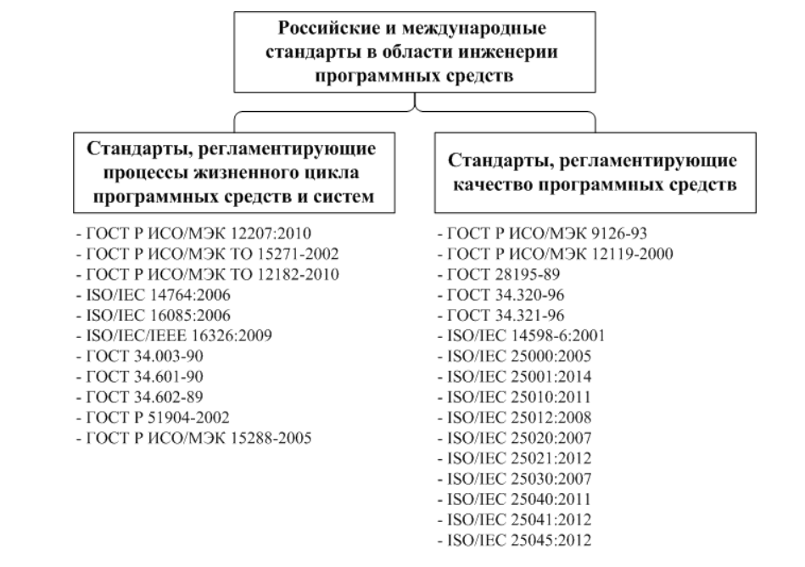

**СТАНДАРТЫ, РЕГЛАМЕНТИРУЮЩИЕ РАБОТУ СТРЕБОВАНИЯМИ**

Среди основополагающих нормативных документов в области работы с требованиями можно выделить следующие.

1. Разработки IEEE:

IEEE 1362 "Concept of Operations Document"

IEEE 1233 "Guide for Developing System Requirements Specifications". • IEEE Standard 830-1998, "IEEE Recommended Practice for Software Requirements Specifications"

IEEE Standard Glossary of Software Engineering Terminology/IEEE Std 610.12-1990

IEEE Guide to the Software Engineering Body of Knowledge (1) - SWEBOK®, 2004.

1. Отечественные ГОСТ:

ГОСТ 34.601-90. Информационная технология. Автоматизированные системы. Стадии создания.

ГОСТ 34.602-89. Информационная технология. Техническое задание на создание автоматизированной системы

ГОСТ 19.201-78. Единая система программной документации. Техническое задание. Требования к содержанию и оформлению.